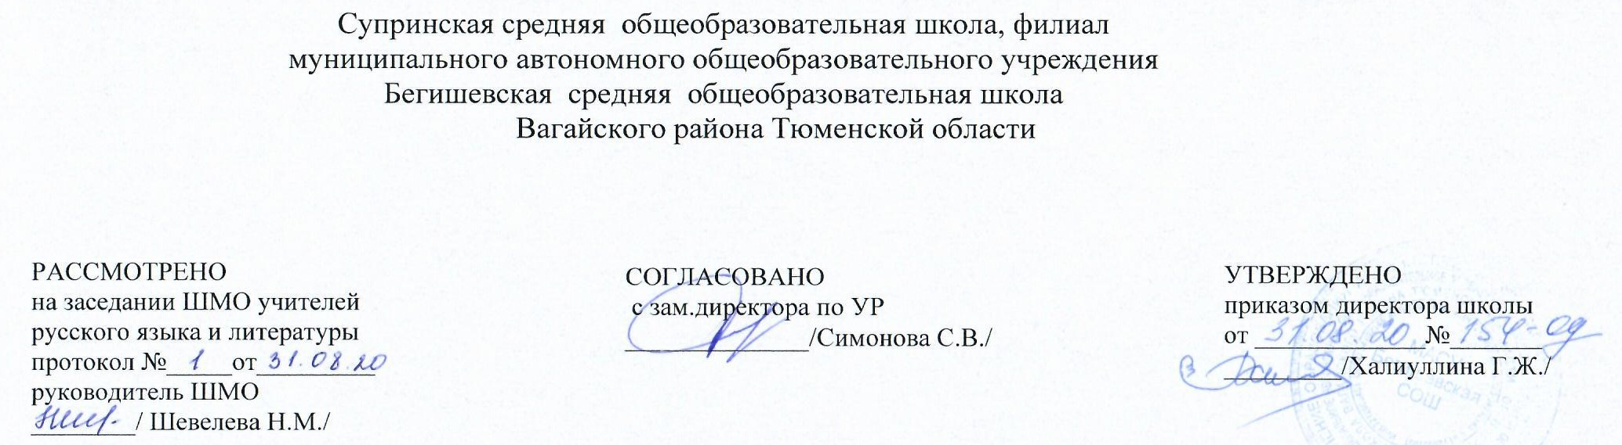

Аннотация к рабочей программе
по предметному курсу
«Учимся рассуждать»
11 класс

Составитель: учитель русского языка и литературы Шевелева Н.М.

Супра
2020 год

Нормативная база и УМК:
Исходными документами для составления рабочей программы учебного курса являются:
- Федеральный закон от 29.12.2012 г. № 273-ФЗ (ред. от 31.12.2014 г., с изм. от 02.05.2015 г.) «Об образовании в Российской Федерации» (с изм. и доп., вступ. в силу с 31.03.2015 г.);
- Приказ Министерства образования и науки Российской Федерации от 31.12.2015г. № 1577 «О внесении изменений в федеральный государственный образовательный стандарт основного общего образования, утвержденный приказом Министерства образования и науки Российской Федерации от 17 декабря 2010 года»;
- Кодификатор элементов содержания и требований к уровню подготовки выпускников общеобразовательных учреждений для единого государственного экзамена 2020-2021 г. по русскому языку, который является одним из документов, регламентирующих разработку КИМ ЕГЭ;
- Учебный план Муниципального автономного общеобразовательного учреждения Бегишевской средней общеобразовательной школы Вагайского района Тюменской области;
- Устав Муниципального автономного общеобразовательного учреждения Бегишевская СОШ Вагайского района Тюменской области.
Количество часов, отводимое на изучение предмета:
Программа «Учимся рассуждать» рассчитан на 26 часов в 11 классе.
Цель и задачи изучения предмета
Цель курса: создать условия для совершенствования коммуникативной компетенции обучающихся через освоение технологии написания сочинения-рассуждения, развития умения выделять проблему текста, анализировать его, высказывать собственную точку зрения, что будет способствовать воспитанию сознательного отношения к языку как духовной ценности.
Задачи курса:
- Помочь обучающимся максимально эффективно подготовиться к выполнению задания С на ЕГЭ:
- совершенствовать и развивать умения конструировать письменное высказывание в жанре сочинения-рассуждения;
- формировать и развивать навыки грамотного и свободного владения письменной речью;
- совершенствовать и развивать умения читать, понимать прочитанное и анализировать общее содержание текстов разных функциональных стилей;
- совершенствовать и развивать умения передавать в письменной форме своё, индивидуальное восприятие, своё понимание поставленных в тексте проблем, свои оценки фактов и явлений;
- формировать и развивать умения подбирать аргументы, органично вводить их в текст
- Знакомить обучающихся с критериями оценки сочинений-рассуждений (ЕГЭ), разработанными Министерством образования и науки Российской Федерации;
- Учить анализировать текст: выделять проблему, комментировать её, определять позицию автора, аргументировано высказывать собственную точку зрения, опираясь на жизненный или читательский опыт;
- Учить писать сочинение-рассуждение: моделировать вступительную часть, основную часть и заключительную, используя различные приемы.
Методы, формы обучения: групповые и индивидуальные формы работы, тренировочное написание сочинения - рассуждения.
Занятия состоят из лекционного материала, практических классных работ, а также самостоятельной работы.

